S
WIPO/ACE/9/17
ORIGINAL: español
fecha: 20 de enero de 2014

Comité Asesor sobre Observancia

Novena sesión
Ginebra, 3 a 5 de marzo de 2014

INFORMACIÓN DE CAMPAÑAS DE LA DIRECCIÓN DE DERECHO DE AUTOR – PERÚ (2013)

Documento preparado por el Instituto Nacional de Defensa de la Competencia y de la Protección de la Propiedad Intelectual (INDECOPI), Perú∗

Experiencia de promoción del uso legal de software en pequeñas y micro empresas: Calificada como buena práctica gubernamental en el Concurso 2013 de Buenas Prácticas Gubernamentales que organiza la entidad Ciudadanos al día

Modelo para la formalización de pymes en cuanto al Uso Legal de Software en el Perú: El Modelo se basa en campañas secuenciales, por medio de las cuales, INDECOPI vía la Dirección de Derechos de Autor, envía comunicaciones (cartas), a bases de datos empresariales, proveídas por diversos titulares de software, con la finalidad de concientizar y lograr que utilicen programas informáticos debidamente licenciados (formalización de parques informáticos), cumpliendo así con la normativa de Derecho de Autor y propiedad intelectual.

Se trata de un modelo único, diseñado para lograr mayor eficiencia en la gestión de la Dirección de Derecho de Autor del INDECOPI, autoridad administrativa encargada de la fiscalización del uso de software legal en el Perú.

Permite al INDECOPI generar resultados medibles en el corto plazo, que dinamiza el mercado formal de comercialización de hardware, software y de servicios de Tecnología de la Información. Permite cumplir el rol promotor de una cultura de respeto y protección de los derechos de autor y propiedad intelectual.

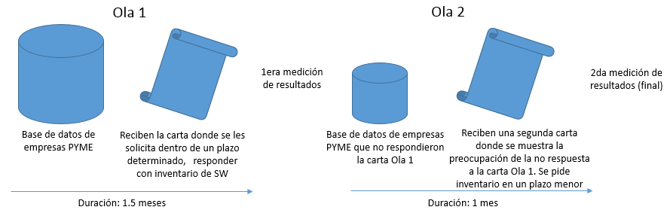
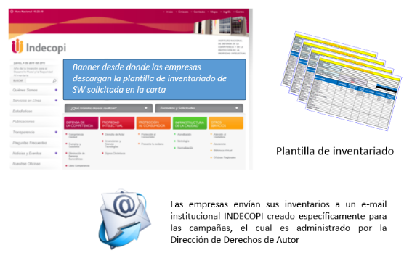

Resultados 2012:

En el año 2012, se llevaron a cabo tres campañas para promover el uso de software legal, enviando cartas de carácter informativo-preventivo, a empresas PYME: total de cartas enviadas 4.300.

Impacto:

- 1ª Campaña marzo-abril: 235 empresas formalizaron su parque informático.
- 2ª Campaña junio- agosto: 167 empresas formalizaron su parque informático.

- 3ª Campaña setiembre-octubre: 305 empresas formalizaron su parque informático.

- 4ª Campaña noviembre-diciembre: 123 empresas formalizaron su parque informático.

La tasa de formalización fue del 19%. La tasa de respuesta fue del 41%.

Teniendo como premisa que cada pyme tiene en promedio ocho PCs, se formalizaron 6.640 estaciones de trabajo durante todo el año 2012.

Para un universo de 4.300 pymes que recibieron carta informativa-preventiva, y con una tasa de formalización del 19% (817 empresas con un promedio de 8 PCs cada una) que regularizaron software por efectos de las Campañas de INDECOPI durante el 2012, se estima un ingreso aproximado para la industria de 3,6 millones de dólares de los EE.UU.

Incremento de 39% en el número de transacciones en el canal formal de comercialización de software. Incremento en 59% en monto de ventas de los canales formales de comercialización de software del segmento pymes. Incremento en 15% en la cantidad de empresas formales que comercializan hardware, software y servicios TI dirigido al segmento pymes.

Campaña Cruzada Antipiratería: Experiencia de trabajo conjunto con el sector privado audiovisual para realizar campañas y operativos contra la venta ilegal de películas

Con los representantes de la Industrial Audiovisual, la Dirección de Derecho de Autor lidera la Cruzada Antipiratería, esfuerzo público privado para combatir la reproducción y distribución masiva de obras audiovisuales protegidas por la legislación sobre Derecho de Autor.

Su plan de acción se puede resumir en el siguiente programa:

- Se ha propiciado la promulgación de una norma que declara de Interés Nacional la Lucha contra la Piratería, tal como existe en otros ilícitos de gran impacto social, permitiendo otorgar a dicha área un mayor impulso por parte de todas las Entidades involucradas. Dicha iniciativa se llegó a materializar a través de la promulgación del Decreto Supremo 009-2006-PRODUCE publicada en el Diario Oficial El Peruano el 4 de mayo de 2006.

- La Cruzada Antipiratería, ha promovido la promulgación de la Ley 28.289, de fortalecimiento de la lucha contra la piratería – aumentándose. Se ha propiciado el incremento de acciones de fiscalización a nivel del Comando Central de Lucha contra los Delitos Aduaneros y Piratería, en centros de reproducción, impresión y venta, no sólo en Lima, sino al interior del País, buscando el compromiso de la Policía Nacional del Perú para dichos efectos.

- Comprometer a las Municipalidades, en las acciones de represión y educación para el fomento del consumo de productos legales en las diversas municipalidades a nivel nacional. En esta línea, varios municipios a nivel de Lima Metropolitana, ha suscrito compromisos para combatir la piratería en sus respectivas jurisdicciones.

- Continuar con los esfuerzos conjuntos con la Sunat, para realizar acciones antipiratería con el apoyo de la Policía Nacional y el Ministerio Público.

- Incrementar las acciones en zonas aduaneras con la participación de veedores que puedan advertir la existencia de material ilegal previo al despacho aduanero.

- Jornadas de capacitación en propiedad intelectual a Policías, Fiscales y Jueces.

- Promover la creación de mayor cantidad de Fiscalías Especializadas con presencia a nivel nacional.

- En las temporadas de verano, se remiten cartas a los distintos Balnearios, informando sobre la legislación sobre Derecho de Autor y la necesidad de crear una cultura de respeto a la propiedad intelectual, difundiendo el mensaje que no se debe permitir ningún acto de reproducción y/ distribución o comunicación pública, que no se encuadre dentro del marco legal.

Campaña Compra legal, compra original: Oferta de productos legales de los diversos sectores culturales a través del Internet y redes sociales como alternativa a los productos piratas

La página web “Compra legal, compra original” es una herramienta tecnológica que permite a los usuarios acceder a diversa información relacionada con las actividades ilegales de piratería, falsificación y contrabando; los mecanismos legales disponibles para la protección de las creaciones; e información sobre los lugares o establecimientos formales que ofrecen productos o servicios legales y originales.

Esta nueva herramienta permite a todas las empresas formales, que ofrecen servicios o venden productos originales en el mercado peruano, inscribirse, brindando sus datos de contacto.

Los consumidores, al visitar la página “Compra legal, compra original”, podrán acceder a un listado de establecimientos formales y así elegir la mejor opción para adquirir productos originales, en abierto rechazo a la piratería, la falsificación y el contrabando.

“Compra legal, compra original” es una iniciativa de la Comisión Nacional de Lucha contra los Delitos Aduaneros y la Piratería y el INDECOPI, con el apoyo de USAID l FACILITANDO COMERCIO, en un nuevo esfuerzo conjunto por difundir información útil para todo usuario interesado en adquirir productos culturales originales y servicios formales.

Campaña de reducción de la ilegalidad en el uso de señales de radiodifusión y de obras y producciones audiovisuales sin autorización

El Instituto Nacional de Defensa de la Competencia y de la Protección de la Propiedad Intelectual – INDECOPI – viene realizando esfuerzos con el objeto de lograr la debida observancia de los derechos de propiedad intelectual reconocidos tanto en la legislación nacional como en los diversos tratados internacionales y compromisos contraídos por el Estado Peruano en la suscripción de los distintos Tratados de Libre Comercio.

La Dirección de Derecho de Autor, en uso de las facultades legales que le confiere el Artículo 38º del Decreto Legislativo 1033, es la autoridad competente que ejerce funciones de vigilancia e inspección sobre las actividades que puedan dar lugar al ejercicio de los derechos reconocidos en la legislación sobre Derecho de Autor y en tal sentido posee atribuciones para ordenar las medidas necesarias con la finalidad de verificar los casos de utilización de software instalado en equipos de cómputo.

La Dirección de Derecho de Autor ha requerido la colaboración de la empresas proveedoras de servicios de cable, en una acción de fiscalización del cumplimiento de la normatividad en la utilización de obras audiovisuales, contenidos que se encuentran protegidos por la legislación sobre Derecho de Autor, cuyas señales son retransmitidas a través de la empresa cable operadora bajo la conducción de la empresa cable operadora y que requieren de las licencias por parte de los titulares de los derechos correspondientes.

En ese sentido, se ha requerido a los operadores de cable que dispongan la revisión del estado de los contratos suscritos por las empresas titulares de los derechos, mediante los cuales le autoriza la distribución de los contenidos (obras audiovisuales que transmiten y retransmiten) y nos remita un inventario detallado con la descripción de dichos contratos así como de las licencias que respaldan su comercialización.

Asimismo, la Dirección de Derecho de Autor ha informado a los cable operadores que la distribución, comunicación al público o puesta a disposición de obras protegidas por la legislación sobre Derecho de Autor, tal como películas, programas de televisión, entre otros, sin la debida autorización de los titulares de los derechos, constituye un acto ilícito que se sanciona con multa de hasta 180 UIT (S/. 657 000), sin perjuicio de la responsabilidad penal prevista en los Artículos 217º y 218º del Código Penal peruano.

Campaña de promoción del uso legal de música y películas en el servicio de transporte terrestre de personas

Las empresas de transporte público que prestan servicio de pasajeros están obligadas a observar la normativa sobre Derecho de autor, en particular en los casos de comunicación pública tanto de obras musicales como de obras audiovisuales (películas y programas de TV en general) durante los trayectos realizados por las unidades de transporte público

A las empresas de transporte público se les recuerda en forma periódica la prohibición de proyectar películas y/o música protegida por la legislación sobre Derecho de Autor en las distintas unidades de transporte que pertenecen a la empresa.

El INDECOPI a través de la Dirección de Derecho de Autor realiza intensas campañas de difusión procurando, entre otros objetivos, inculcar y promover el debido respeto al Derecho de Autor y una auténtica cultura de defensa de la propiedad intelectual, para lo cual corresponde observar la normatividad contenida en el Decreto Legislativo 822 – Ley sobre el Derecho de Autor-, de conformidad con las pautas que a continuación se señalan, indicándose que para comunicar en público una obra musical o audiovisual de dominio privado, independiente si está contenido en un soporte de CD o DVD, debe recabarse la autorización del autor o titular de la obra, o de la sociedad de gestión colectiva que lo representa. Asimismo, que la comunicación pública de una obra efectuada en un establecimiento público, como es una empresa de transporte, su terminal o terrapuerto y las respectivas unidades de transporte, deben contar necesariamente con la autorización previa y por escrito de los autores de las obras o de la sociedad de gestión colectiva.

En tal sentido, las Campañas dirigidas a las Empresas de Transporte Público, informan sobre la prohibición de utilizar obras (musicales o audiovisuales) protegidas por la legislación autoral, sin la autorización correspondiente, tanto en el Terminal como en las respectivas unidades de transporte, la cual sí puede obtenerse de los titulares de los derechos de autor representados en el país.

De modo paralelo, la Campaña pretende invocar a la comunidad en general que la piratería constituye un robo y un delito grave, que causa enorme daño al país, que elimina puestos de trabajo formales y afecta nuestras posibilidades de desarrollo, siendo necesario generar en conjunto, una cultura de conciencia de respeto a la propiedad intelectual.

Proyecto educativo de formación de una cultura de respeto a la propiedad intelectual en centros educativos a nivel nacional, calificado de Buena práctica gubernamental el año 2012 en el Concurso de Buenas Prácticas Gubernamentales que organiza la entidad Ciudadanos al día

En 2011 y 2012, el citado proyecto fue impulsado por el Instituto Nacional de Defensa de la Competencia y de la Propiedad Intelectual (INDECOPI) en cooperación con el Proyecto USAID | Facilitando Comercio, el Centro Regional para el Fomento del Libro en América Latina y el Caribe - CERLALC, y el Ministerio de Educación.

El programa piloto se ha desarrollado en los colegios de Piura, Lima, Iquitos, Arequipa y Chiclayo, beneficiando a 600 docentes y a 21 mil estudiantes.

De esta manera se logra generar conciencia sobre la importancia y beneficios de la propiedad intelectual, promoviendo el valor de la creatividad, a través del desarrollo de herramientas de trabajo amenas y didácticas.

Este plan incluye la guía metodológica “Perú = Ingenio + Creatividad”, historietas y material audiovisual.

A través de esta herramienta se genera conciencia de respeto por la propiedad intelectual, para que los estudiantes valoren el potencial creativo existente y que se vuelquen en nuevos productos y servicios de tal forma que sean reconocidos a nivel internacional.

El programa fue objeto de un reconocimiento como una buena práctica gubernamental en el campo educativo, por el programa CIUDADANOS AL DIA, Organización no Gubernamental que anualmente premia a las entidades públicas que realizan proyectos importantes y que contribuyen a la mejora de un tópico determinado.

Proyecto educativo “Yo decido Yo respeto”, de difusión de contenidos de promoción del rechazo a la piratería y el contrabando en centros educativos a nivel nacional.

Talleres Educativos de RECHAZO AL CONTRABANDO Y RESPETO A LA PROPIEDAD INTELECTUAL

ALCANCES:

1.1 Objetivo:

Promover entre los jóvenes estudiantes, valores y actitudes de respeto y rechazo a la informalidad y al consumo de productos piratas, falsificados y de contrabando, como medios para generar una sociedad más responsable frente a estos delitos.

1.2 Instituciones participantes:

INDECOPI y SUNAT como Instituciones miembros de la Comisión de Lucha contra los Delitos Aduaneros y la Piratería de Ministerio de la Producción.

1.3 Capacidades y conocimientos:

Esta iniciativa está orientada a desarrollar:

- Identificar círculo virtuoso de la tributación y sus beneficios.

- Reconocer el valor de la Propiedad Intelectual: La propiedad industrial ayuda al desarrollo empresarial y los Derechos de Autor contribuyen al desarrollo de las industrias culturales.

- Identifica las consecuencias de la evasión fiscal, en relación a los delitos de contrabando, así como las consecuencias negativas de la piratería y la falsificación.

- Rechazar todo tipo de actividad que atente contra el desarrollo del país como el contrabando, evasión fiscal, piratería y falsificación.

- Solicitar comprobantes de pago.

- No adquirir productos falsificados ni de contrabando.

1.4 Material que se brinda:

Los estudiantes recibirán trípticos informativos “Yo decido, Yo respeto” cuyo contenido plasma la problemática generada por los delitos de contrabando y piratería en el desarrollo económico y social del país. Asimismo, se complementa dicha actividad con la entrega de pulseras publicitarias que contienen la dirección de la página web de la Campaña “Compra Legal, Compra Original”, que busca incentivar a los jóvenes a ingresar a la página web en la cual encontrarán datos sobre los mecanismos legales disponibles para la protección de las creaciones, sobre los lugares o establecimientos formales que ofrecen productos o servicios legales y originales; así como obtener información diversa relacionada con estos delitos.

1.5 Ámbito de aplicación:

- A nivel de las 15 Regiones (incluido Lima) donde tiene presencia la Comisión de Lucha contra los Delitos Aduaneros y la Piratería.

AVANCES:

El Taller “Yo decido, Yo Respeto: Rechazo al Contrabando y Respeto a la Propiedad Intelectual” inició en fecha 22 de Abril de 2013 y se viene atendiendo a la fecha a un total de 3.817 estudiantes de colegios, universidades e institutos.

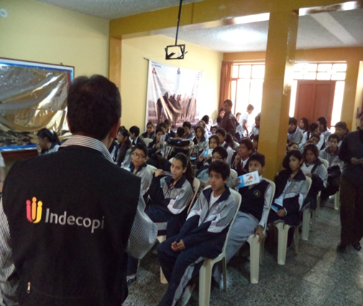

Entre los eventos realizados y a realizar (detallados en el cuadro anterior), tenemos un total aproximado de 7.204 estudiantes capacitados y sensibilizados, entre el mes de abril a noviembre 2013.

[Fin del documento]

∗ Las opiniones expresadas en el presente documento son las del autor y no coinciden necesariamente con las de la Secretaría ni las de los Estados miembros de la OMPI.

